Министерство цифрового развития, связи и массовых коммуникаций
Российской Федерации Сибирский Государственный Университет
Телекоммуникаций и Информатики СибГУТИ

Кафедра вычислительных систем

ОТЧЁТ ПО РАСЧЕТНО — ГРАФИЧЕСКОЙ РАБОТЕ
по дисциплине «Моделирование»

Выполнил:
студент гр. ИВ-921
Ярошев Р. А.

Проверил:
д.т.н, профессор кафедры ВС
Родионов А. С.

Новосибирск 2023
Оглавление
Формулировка задания 3
Ход работы 4
Описание блоков 6
Результаты 8
Вывод 11

Формулировка задания
Есть два потока требований разного типа, образующих пары, то есть пришедший раньше ждет «партнера» другого типа, после чего пара, уже как одно требование, идет на обслуживание.
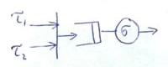

Рисунок 1. Макет модели.

Ход работы
В ходе работы была реализована модель, демонстрирующая возможности Anylogic.
В частности, особенностью модели послужили блоки Match и Combine, реализующие сопоставление агентов из двух разных очередей по заданному параметру и слияние их в одну пару соответсвенно.
На рисунке 2 изображена схема построенной модели.
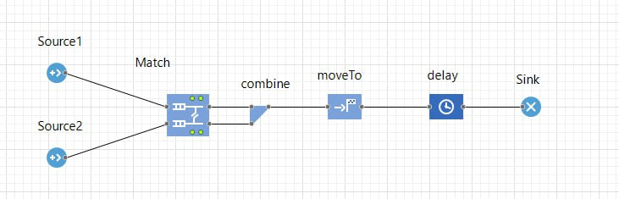
Рисунок 2. Конфигурация модели.
Из блоков Source1 и Source2 исходят потоки требований (агенты). Затем поступают в блок Match, где формируются две очереди по заданному условию соответствия. После чего агенты поступают на обработку в модуль Combine. По определенному параметру два агента из разных очередей, но с общим признаком объединяются и выходят из Combine в виде объединенного агента.
Затем объединенный агент обрабатывается в блоке moveTo, где происходит настройка анимации.
В блоке Delay новый агент задерживается на обработку и выходит на уничтожение в блок Sink.

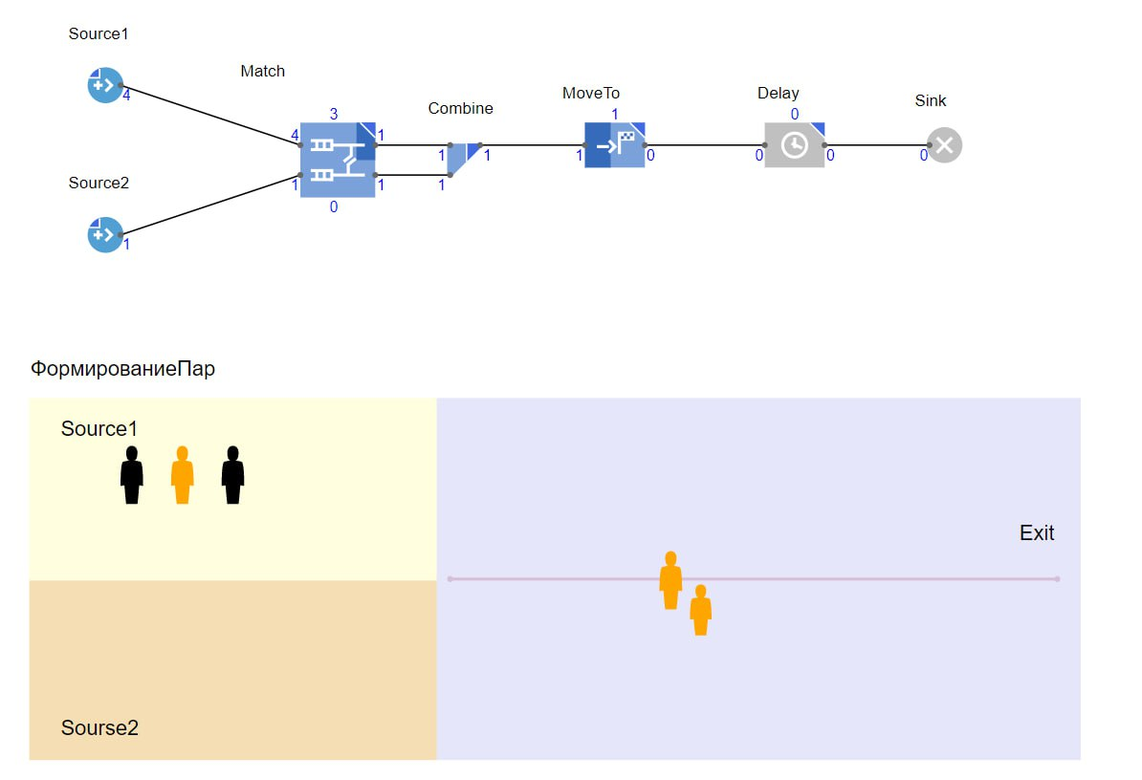
Была настроена анимация, отображающая протекающие процессы внутри блоков:
Рисунок 3. Анимация формирования пар.

Описание блоков
Source1:
- Прибывают согласно: интенсивности,
- Интенсивность прибытия: 1/минуту,
- Ограниченное кол-во прибытий,
- Максимальное кол-во прибытий: 100,
- Местоположение прибытия: Узел сети / ГИС,
- Узел: arrivalPlace,
- Скорость: 5 м/с,
- Действия при выходе: agent.РассаМужчины = randomFrom(РассоваяПринадлежность).
Source2:
- Прибывают согласно: интенсивности,
- Интенсивность прибытия: 1/минуту,
- Ограниченное кол-во прибытий,
- Максимальное кол-во прибытий: 100,
- Местоположение прибытия: Узел сети / ГИС,
- Узел: suitcaseStore,
- Скорость: 5 м/с,
Действия при выходе: agent.РассаЖенщины = randomFrom(РассоваяПринадлежность).
Match:
- Условие соответствия: agent1.РассаМужчины.equals(agent2.РассаЖенщины),
- Вместимость1: 100,
- Вместимость2: 100,
- Место агентов (queue1): arrivalPlace,
- Место агентов (queue2): suitcaseStore.
Combine:
- Объединенный агент: agent1,
- Местоположение собранных агентов: exitPoint,
- Действия при выходе: agent.Woman.setVisible(true).
MoveTo:
- Агент: перемещается,
- Место назначения: Узел сети / ГИС,
- Узел: exitPoint,
- Перемещение задается: временем передвижения,
- Время передвижения: 2 секунды,
Delay:
- Тип задержки: определенное время,
- Время задержки: triangular(0.5, 1, 1),
- Вместимость: 2.
Sink:
- Тип агента: Source1.

Результаты
Эксперимент 1:
Количество прибытия агентов (Source1, Source2): 100,
Интенсивность прибытия Source1: 1/мин,
Интенсивность прибытия Source2: 1/мин,
Вместимость Match (queue1, queue2): 100.

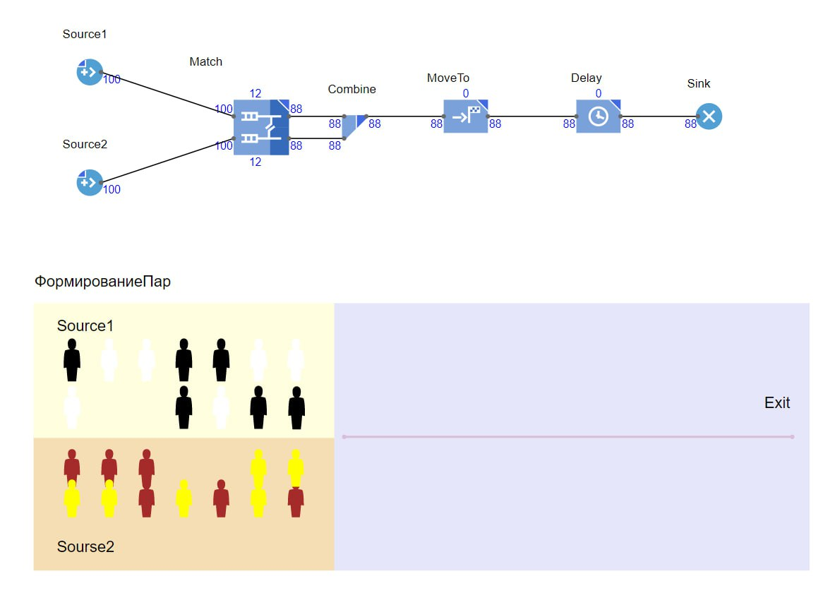
Рисунок 4. Результат первого эксперимента.
Эксперимент 2:
Количество прибытия агентов (Source1, Source2): 100,
Интенсивность прибытия Source1: 1/мин,
Интенсивность прибытия Source2: 3/мин,
Вместимость Match (queue1, queue2): 100.

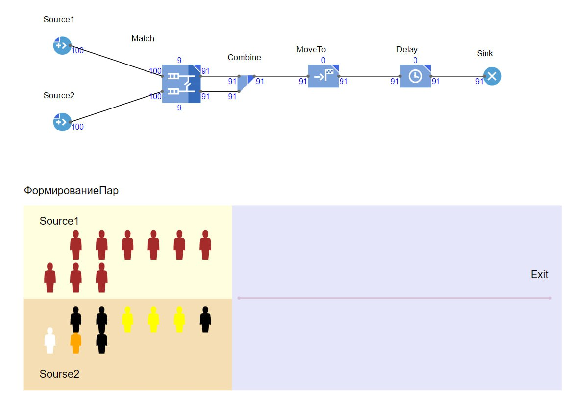
Рисунок 5. Результат второго эксперимента.
Эксперимент 3:
Количество прибытия агентов (Source1, Source2): 1000,
Интенсивность прибытия Source1: 1/мин,
Интенсивность прибытия Source2: 3/мин,
Вместимость Match (queue1, queue2): 100.
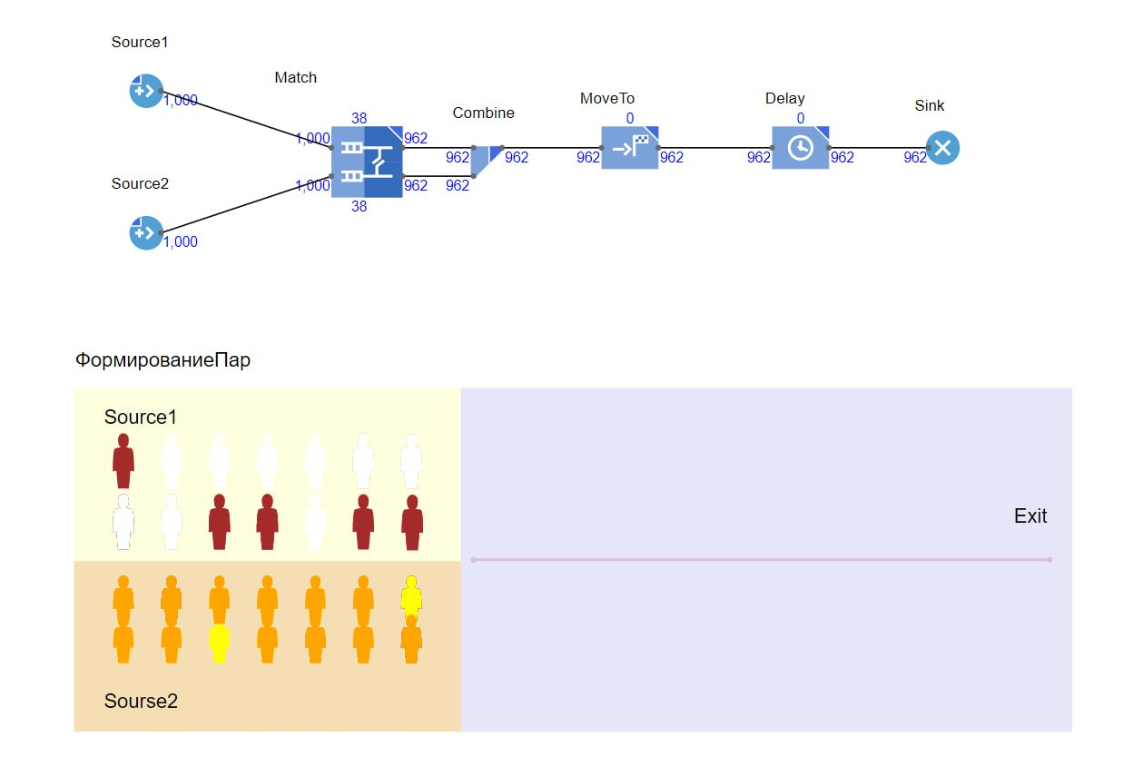
Рисунок 6. Результат третьего эксперимента.

Вывод
В рамках данной работы с использованием средств AnyLogic была
сконструирована модель, в которой требования покидают систему парами. Описан ход разработки модели, выполнена настройка свойств блоков.
Проведены эксперименты по запуску модели и зафиксированы результаты ее работы.
При нагрузке по 100 агентов Agent1 и Agent2 и интенсивности поступления агентов 1/мин, число требований оставшихся без обработки составило 24 суммарно или 12 пар.
При нагрузке по 100 агентов Agent1 и Agent2 и интенсивности поступления Agent1 — 1/мин, Agent2 — 3/мин, число требований оставшихся без обработки составило 18 суммарно или 9 пар.
При нагрузке по 1000 агентов Agent1 и Agent2 и интенсивности поступления Agent1 — 1/мин, Agent2 — 3/мин, число требований оставшихся без обработки составило 76 суммарно или 38 пар.
Исходя из вышеперечисленных результатов можно сделать вывод, что созданная модель эффективна при значительном количестве поступающих требований (порядка 1000).

